**МИНИСТЕРСТВО ЦИФРОВОГО РАЗВИТИЯ СВЯЗИ И МАССОВЫХ КОММУНИКАЦИЙ**

**Ордена Трудового Красного Знамени**

**Федеральное государственное бюджетное образовательное учреждение высшего образования**

**«Московский технический университет связи и информатики»**

Кафедра «Математическая Кибернетика и Информационные технологии»

Лабораторная работа №13

Создание персонального сайта-визитки (портфолио) с использованием HTML и CSS

Выполнил: Студент группы

БВТ2402

Деминова Виктория

Москва

2025

**Цель работы:**

Закрепление навыков работы с языком разметки HTML и каскадными таблицами стилей CSS путем создания персонального сайта-визитки (портфолио). В ходе выполнения лабораторной работы научиться:

создавать веб-страницу с разделением структуры (HTML) и оформления (CSS);

применять семантические теги для организации содержимого страницы;

использовать современные подходы к верстке, включая flexbox;

оформлять интерактивные элементы с применением псевдоклассов;

подключать и использовать Google Fonts для стилизации текста.

**Задание:**

1. HTML-структура

В HTMLдокументе должны присутствовать:

header – верхняя часть страницы с заголовком сайта, навигационным меню;

main – основное содержимое, включающее:

раздел "О себе" с кратким описанием;

раздел "Проекты" с перечнем выполненных работ;

раздел "Навыки" с выделением ключевых компетенций (hard и soft skills);

footer – нижняя часть страницы с контактной информацией и ссылками на социальные сети.

1. Файл со стилями (CSS)

Все стили должны быть вынесены в отдельный CSSфайл.

Оформление должно осуществляться через классы и глобальные стили.

Лабораторная работа HTML/CSS 1 Должно быть реализовано использование псевдоклассов (например, :hover для интерактивных элементов).

Верстка должна быть организована по принципу блочной модели, применяя flexbox для расположения элементов.

Шрифты должны быть загружены через Google Fonts или иными способами.

1. Организация файлов проекта

Структура проекта должна быть следующей:

/project-folder

│── index.html (основной HTMLфайл)

│── style.css (файл стилей)

│── assets/ (папка для изображений, шрифтов, дополнительных файлов)

**Ход работы:**

Выполнение задания 1:

Я создала HTMLдокумент, который включает в себя:

header – верхняя часть страницы с заголовком сайта, навигационным меню 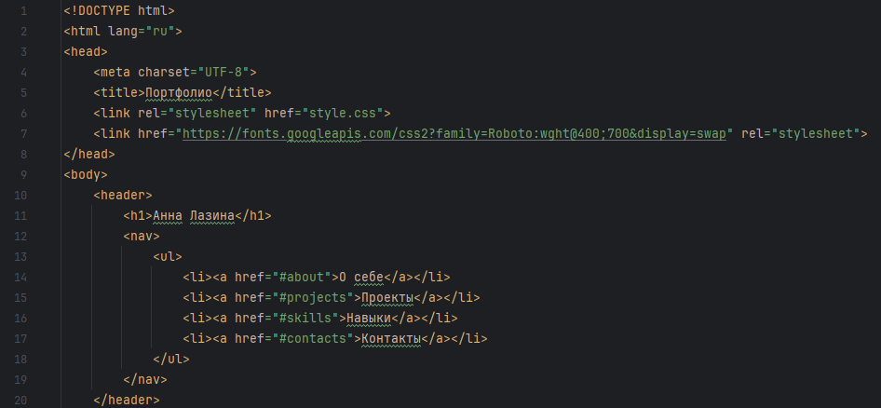

main – основное содержимое, включающее:

раздел "О себе" с кратким описанием 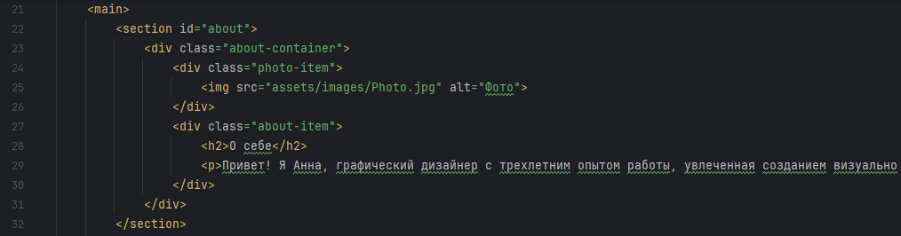раздел "Проекты" с перечнем выполненных работ 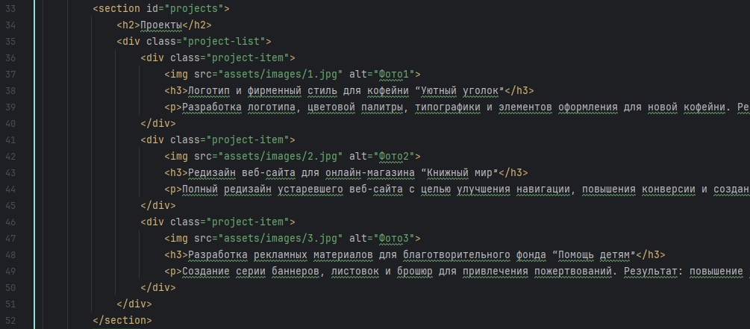

раздел "Навыки" с выделением ключевых компетенций (hard и soft skills)

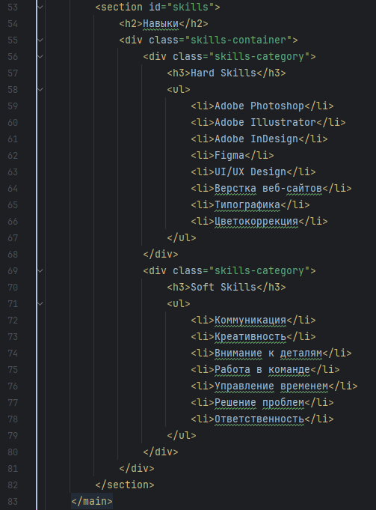

footer – нижняя часть страницы с контактной информацией и ссылками на социальные сети

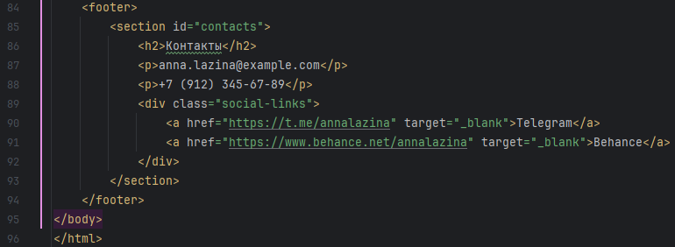

Выполнение задания 2:

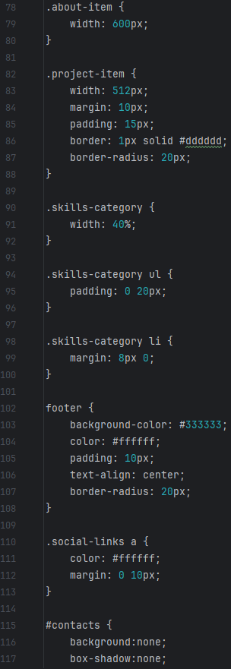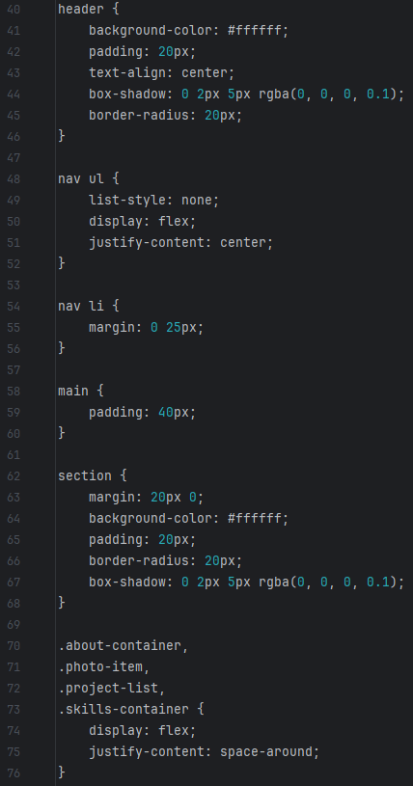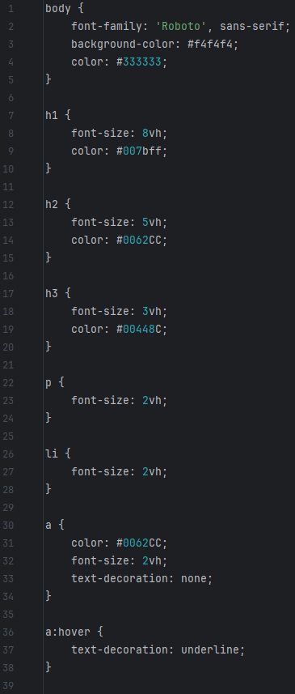Я создала файл со стилями (CSS):

Выполнение задания 3:

Я выполнила организацию файлов проекта

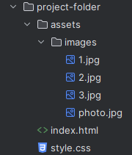

**Вывод**: Мы научились:

создавать веб-страницу с разделением структуры (HTML) и оформления (CSS);

применять семантические теги для организации содержимого страницы;

использовать современные подходы к верстке, включая flexbox;

оформлять интерактивные элементы с применением псевдоклассов;

подключать и использовать Google Fonts для стилизации текста.